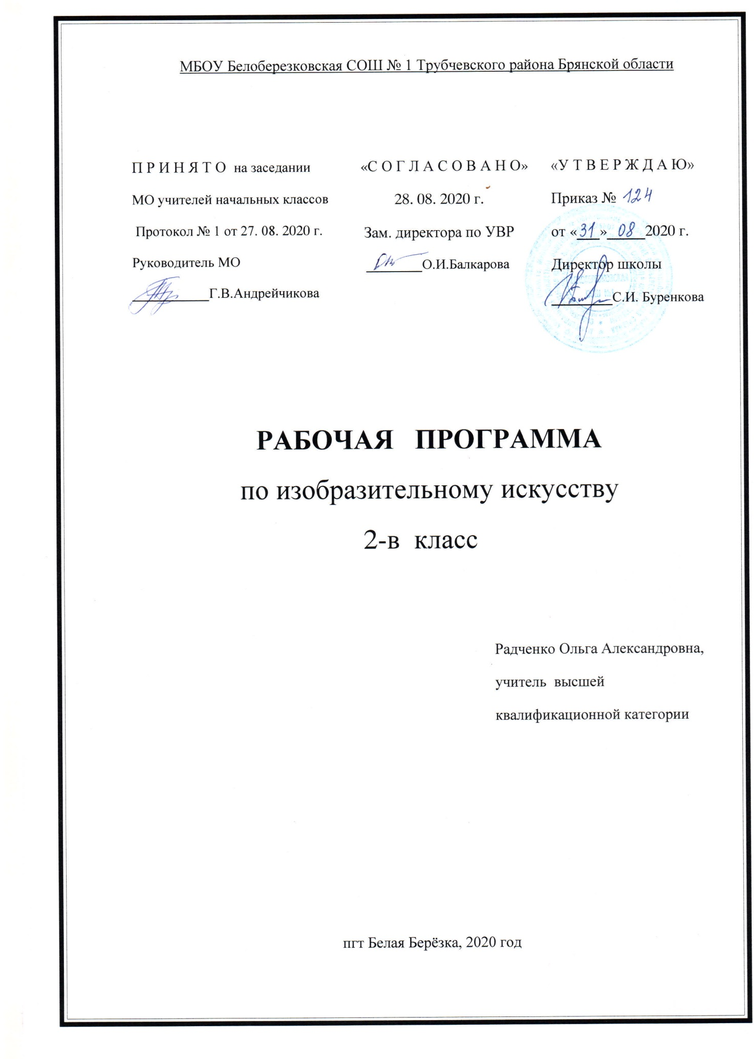

Пояснительная записка

Рабочая программа по изобразительному искусству для 2 класса разработана в соответствии с Положением о порядке разработки и утверждения рабочей программы по учебным предметам, курсам, модулям в соответствии с ФГОС НОО МБОУ Белоберезковская СОШ №1 и на основании Основной образовательной программы начального общего образования МБОУ Белоберезковская СОШ №1.

Планируемые результаты освоения учебного предмета

Личностные результаты:
- чувство гордости за культуру и искусство Родины, своего народа;
- уважительное отношение к культуре и искусству других народов нашей страны и мира в целом;
- понимание особой роли культуры и искусства в жизни общества и каждого отдельного человека;
- сформированность эстетических чувств, художественно-творческого мышления, наблюдательности и фантазии;
- сформированность эстетических потребностей — потребностей в общении с искусством, природой, потребностей в творческом отношении к окружающему миру, потребностей в самостоятельной практической творческой деятельности;
- овладение навыками коллективной деятельности в процессе совместной творческой работы в команде одноклассников под руководством учителя;
- умение сотрудничать с товарищами в процессе совместной деятельности, соотносить свою часть работы с общим замыслом;
- умение обсуждать и анализировать собственную художественную деятельность и работу одноклассников с позиций творческих задач данной темы, с точки зрения содержания и средств его выражения.

Метапредметные результаты:
- овладение умением творческого видения с позиций художника, т.е. умением сравнивать, анализировать, выделять главное, обобщать;
- овладение умением вести диалог, распределять функции и роли в процессе выполнения коллективной творческой работы;
- использование средств информационных технологий для решения различных учебно-творческих задач в процессе поиска дополнительного изобразительного материала, выполнение творческих проектов отдельных упражнений по живописи, графике, моделированию и т.д.;
- умение планировать и грамотно осуществлять учебные действия в соответствии с поставленной задачей, находить варианты решения различных художественно-творческих задач;
- умение рационально строить самостоятельную творческую деятельность, умение организовать место занятий;
- осознанное стремление к освоению новых знаний и умений, к достижению более высоких и оригинальных творческих результатов
Предметные результаты:

- знание видов художественной деятельности: изобразительной (живопись, графика, скульптура), конструктивной (дизайн и архитектура), декоративной (народные и прикладные виды искусства);
- знание основных видов и жанров пространственно-визуальных искусств;
- понимание образной природы искусства;
- эстетическая оценка явлений природы, событий окружающего мира;
- применение художественных умений, знаний и представлений в процессе выполнения художественно-творческих работ;
- способность узнавать, воспринимать, описывать и эмоционально оценивать несколько великих произведений русского и мирового искусства;
- умение обсуждать и анализировать произведения искусства, выражая суждения о содержании, сюжетах и выразительных средствах;
- усвоение названий ведущих художественных музеев России и художественных музеев своего региона;
- умение видеть проявления визуально-пространственных искусств в окружающей жизни: в доме, на улице, в театре, на празднике;
- способность использовать в художественно-творческой деятельности различные художественные материалы и художественные техники;
- способность передавать в художественно-творческой деятельности характер, эмоциональные состояния и свое отношение к природе, человеку, обществу;
- умение компоновать на плоскости листа и в объеме задуманный художественный образ;
- освоение умений применять в художественно—творческой деятельности основ цветоведения, основ графической грамоты;
- овладение навыками моделирования из бумаги, лепки из пластилина, навыками изображения средствами аппликации и коллажа;
- умение характеризовать и эстетически оценивать разнообразие и красоту природы различных регионов нашей страны;
- умение рассуждать о многообразии представлений о красоте у народов мира, способности человека в самых разных природных условиях создавать свою самобытную художественную культуру;
- изображение в творческих работах особенностей художественной культуры разных (знакомых по урокам) народов, передача особенностей понимания ими красоты природы, человека, народных традиций;
- умение узнавать и называть, к каким художественным культурам относятся предлагаемые (знакомые по урокам) произведения изобразительного искусства и традиционной культуры;
- способность эстетически, эмоционально воспринимать красоту городов, сохранивших исторический облик, — свидетелей нашей истории;
- умение объяснять значение памятников и архитектурной среды древнего зодчества для современного общества;
- выражение в изобразительной деятельности своего отношения к архитектурным и историческим ансамблям древнерусских городов;
- умение приводить примеры произведений искусства, выражающих красоту мудрости и богатой духовной жизни, красоту внутреннего мира человека.

Для достижения планируемых результатов освоения учебного курса «Изобразительное искусство » используется УМК « Школа России»

Неменский Б.М. Изобразительное искусство. Рабочая программа 2 класс Москва, «Просвещение» 2012
Учебник Е.И. Коротеевой 2 класс, Москва, «Просвещение» 2012
Методическое пособие к учебникам по изобразительному искусству: 1—4 кл. / Под
ред. Б. М. Неменского. М- Просвещение. 2011.
Содержание рабочей программы полностью соответствует содержанию примерной программы учебного предмета, рекомендованной Минобрнауки России и авторской программы курса «Изобразительное искусство» под ред. Б.М. Неменского.

На изучение предмета отводится 1час в неделю (34 часов в год)

Содержание предмета
Как и чем работает художник? (8 ч)
Три основные краски – красная, синяя, желтая.
Пять красок — все богатство цвета и тона.
Пастель и цветные мелки, акварель, их выразительные возможности.
Выразительные возможности аппликации.
Выразительные возможности графических материалов.
Выразительность материалов для работы в объеме.
Выразительные возможности бумаги.
Для художника любой материал может стать выразительным (обобщение темы).

Реальность и фантазия (8 ч)
Изображение и реальность.
Изображение и фантазия.
Украшение и реальность.
Украшение и фантазия.
Постройка и реальность.
Постройка и фантазия.
Братья-Мастера Изображения, украшения и Постройки всегда работают вместе (обобщение темы).

О чём говорит искусство (9 ч)
Выражение характера изображаемых животных.
Выражение характера человека в изображении: мужской образ.
Выражение характера человека в изображении: женский образ.
Образ человека и его характер, выраженный в объеме.
Изображение природы в различных состояниях.
Выражение характера человека через украшение.
Выражение намерений через украшение.
В изображении, украшении, постройке человек выражает свои чувства, мысли, настроение, свое отношение к миру (обобщение темы).

Как говорит искусство (9ч)
Цвет как средство выражения. Теплые и холодные цвета. Борьба теплого и холодного.
Цвет как средство выражения: тихие (глухие) и звонкие цвета.
Линия как средство выражения: ритм линий.
Линия как средство выражения: характер линий.
Ритм пятен как средство выражения.
Пропорции выражают характер.
Ритм линий и пятен, цвет, пропорции — средства выразительности.
Обобщающий урок года.

